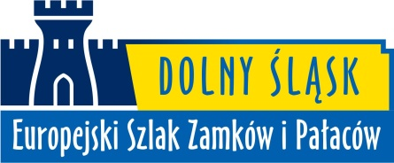
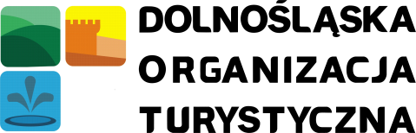

FORMULARZ ZGŁOSZENIOWY – EUROPEJSKI SZLAK ZAMKÓW I PAŁACÓW

Pełna nazwa podmiotu
Nazwa zamku/pałacu
Adres siedziby,
e-mail, tel.

Adres do korespondencji,
e-mail, tel.

Informacja o wpisie do KRS lub innego rejestru
NIP

Regon
Osoba upoważniona do reprezentacji
Opis oferty turystycznej obiektu

……..………………………………………………………………….
Pieczęć oraz data i podpis osoby upoważnionej

